Мониторинг
итоговый в группе углубленного изучения математики ТО «Пифагор» МКОУ ДОД ДДТ Дигорского района, май 2015г.
- Сколько существует четырехзначных чисел, не делящихся на 1000, у которых первая и последняя цифры чётны?

- В классе не менее 95,5% и не более 96,5% учеников учатся без двоек. При каком наименьшем числе учеников это возможно?

- Постройте график функции:
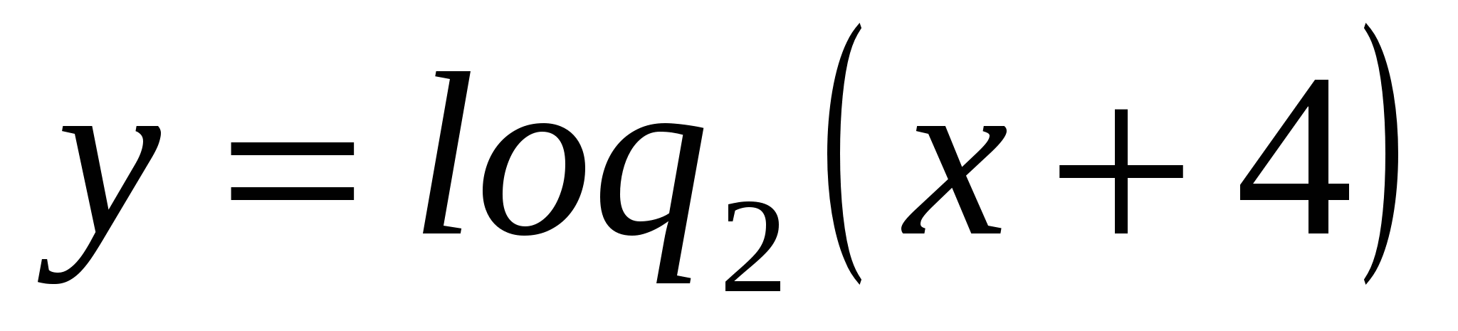.
Найдите наибольшее и наименьшее значение функции на отрезке 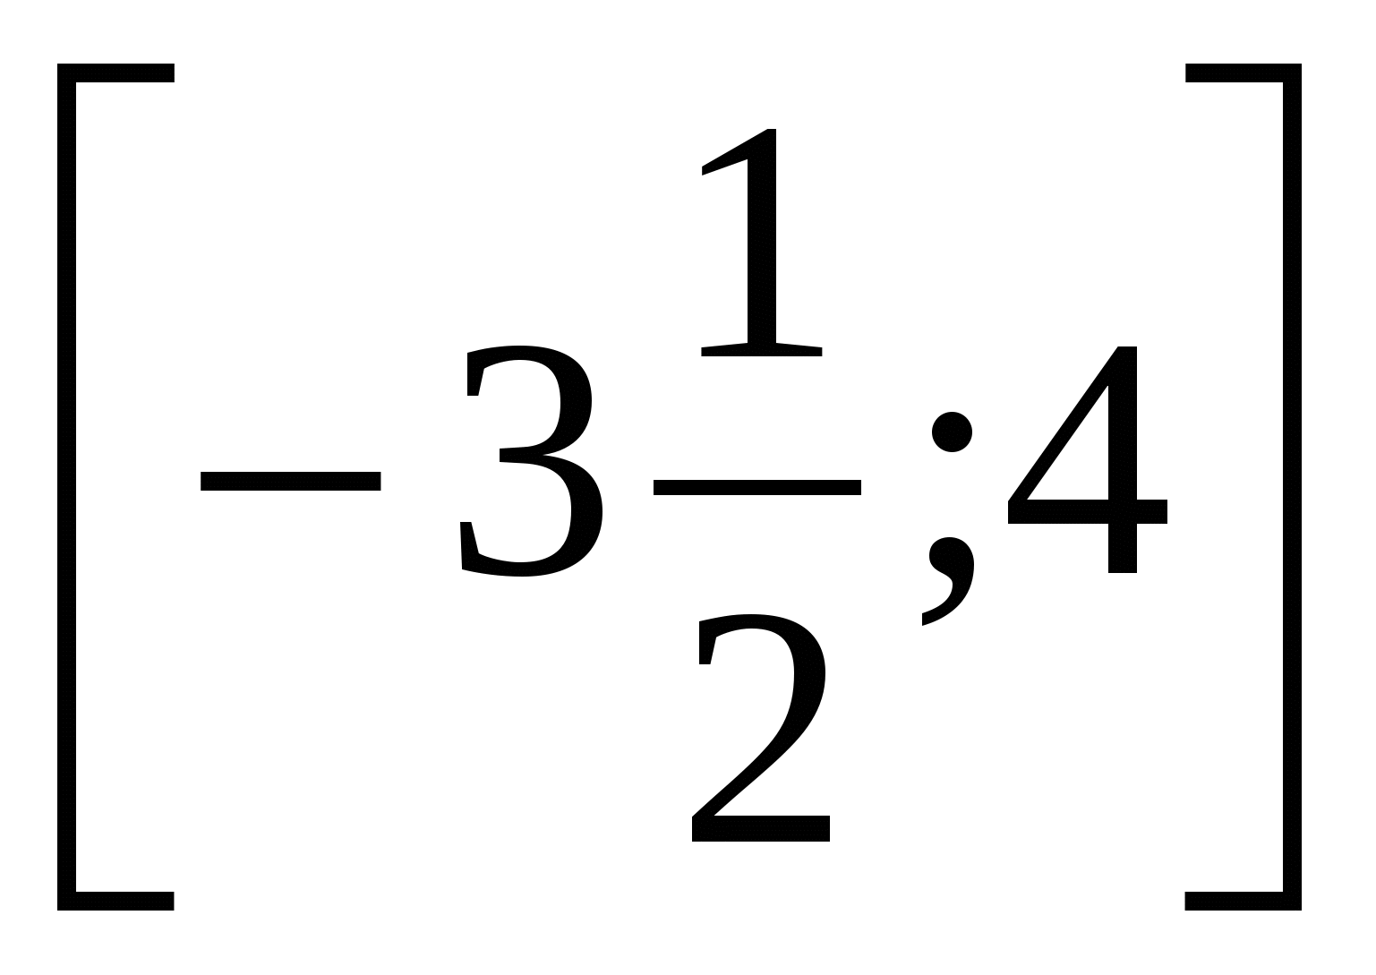.
- Осевое сечения конуса равностороннего треугольника со стороной 4 см. Найдите полную поверхность конуса.
- Решите неравенство:
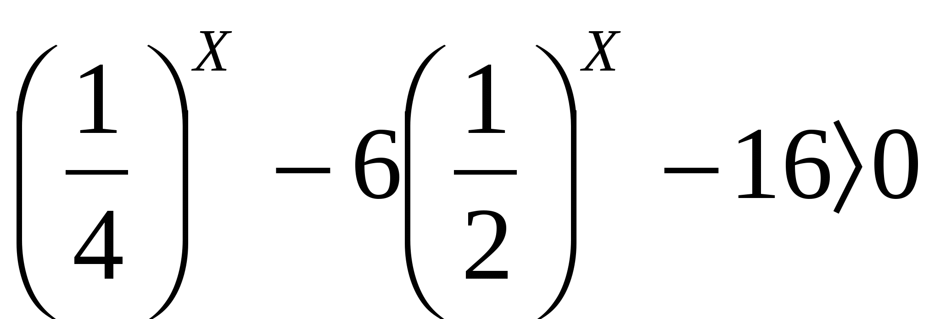.
6. На листе бумаги проведено 11 горизонтальных и 11 вертикальных прямых, точки пересечения которых называются узлами. Звеном мы будем называть отрезок, соединяющий два соседних узла одной прямой. Какое наименьшее число звеньев надо стереть, чтобы после этого в каждом узле сходилось не более трёх звеньев?

7. Решить в целых числах систему уравнений
ху + z = 94,
х + уz = 95.
8. Докажите, что если а² +в² + ав + вс + са < 0, то а² +в² < с².

